### Рисунок . Результаты исследования ENTIRE: внепанкреатические эффекты терапии (данные представлены в виде средних значений)

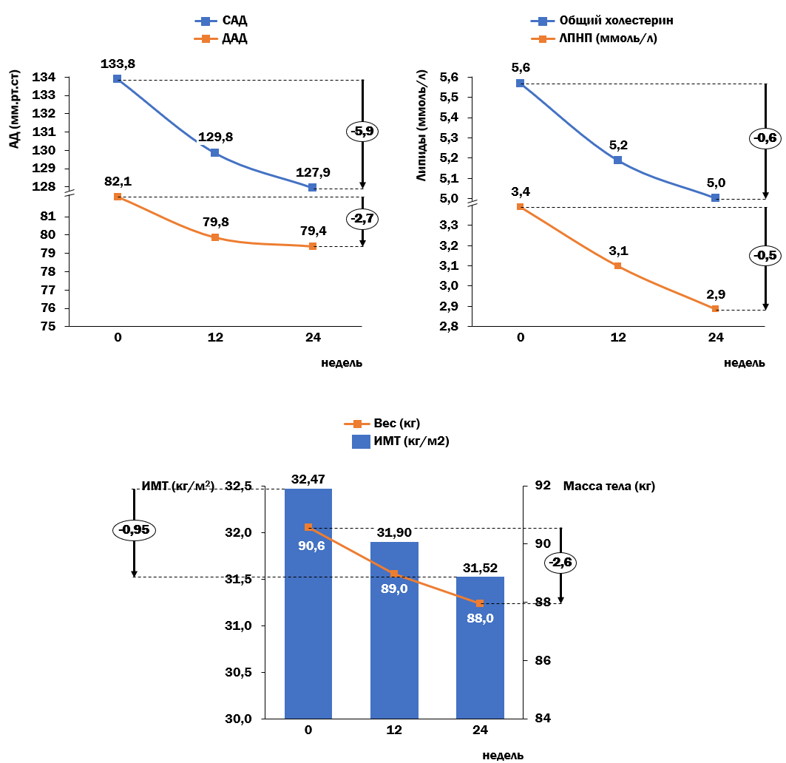

### Рисунок 2. ENTIRE: основные результаты субанализа данных ((данные представлены в виде средних значений)

